## 



НАЦІОНАЛЬНИЙ ТЕХНІЧНИЙ УНІВЕРСИТЕТ УКРАЇНИ

«КИЇВСЬКИЙ ПОЛІТЕХНІЧНИЙ ІНСТИТУТ імені Ігоря Сікорського»

ФАКУЛЬТЕТ ПРИКЛАДНОЇ МАТЕМАТИКИ

# Кафедра системного програмування та спеціалізованих комп’ютерних систем

**Лабораторна робота №1**

з дисципліни

**«Бази данних і засоби управління»**

Тема: «***Створити БД "Бібліотека" в СУБД PostgreSQL   
з допомогою конструктора PgAdmin 4***»

Виконав: студент 3 курсу

ФПМ групи КВ-83

Глеб В. Ю.

Перевірив: Павловський В.І.

Київ – 2020

## **Лабораторна робота №1.**

***Створити БД "Бібліотека" в СУБД PostgreSQL   
з допомогою конструктора PgAdmin 4***

***Мета роботи:*** створити БД "Деканат університету" та сформувати обмеження цілісності на значення даних.

***Порядок виконання роботи***

1. Розробити концептуальну модель вибраного предметного середовища. Концептуальну модель предметного середовища Деканат Університету наводиться в Додатку А до лабораторної роботи;
2. Розробити логічну модель (схему даних) БД;
3. Вивчити склад та правила роботи с СУБД PostgreSQL;
4. Створити в СУБД PostgreSQL БД "Деканат університету", використовуючи конструктори таблиць та стовпчиків. Схема даних БД "Деканат університету" наводиться в Додатку Б до лабораторної роботи. Перелік атрибутів наводиться в Додатку В до лабораторної роботи;
5. Сформувати обмеження цілісності, що забезпечують:
   * унікальність та обов’язковість вводу первинних ключів для всіх таблиць;
   * перевірка на відповідність зовнішніх ключів таблиць;
   * обмеження на значення даних для атрибутів "expiredIn", "name", "sex", "age", "surname" і вивід відповідних повідомлень при їх порушені (опис всіх атрибутів наводиться нижче в додатку В д лабораторної роботи);
   * обов’язковість вводі атрибутів "expiredIn", "name", "sex", "age", "surname" та інших.
6. Заповнити створену БД даними (порядку 5-10 записів в кожній таблиці).

###### ***Зміст звіту***

1. Склад СУБД PostgreSQL.
2. Концептуальна модель предметної області.
3. Схема БД.
4. Список обмежень цілісності в термінах СУБД PostgreSQL.
5. Представлення БД в pgAdmin 4

**Додаток А. Концептуальна модель предметної області**

**"Бібліотека"**

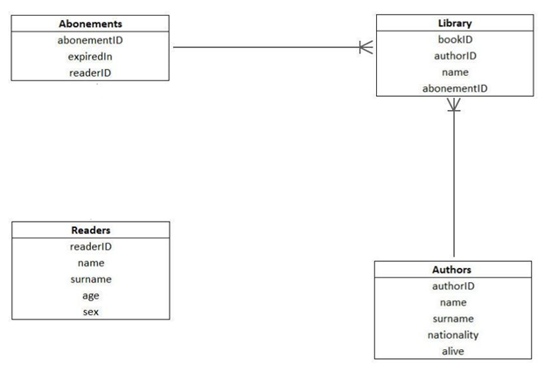

**Додаток Б. Структура БД "Бібліотека"**

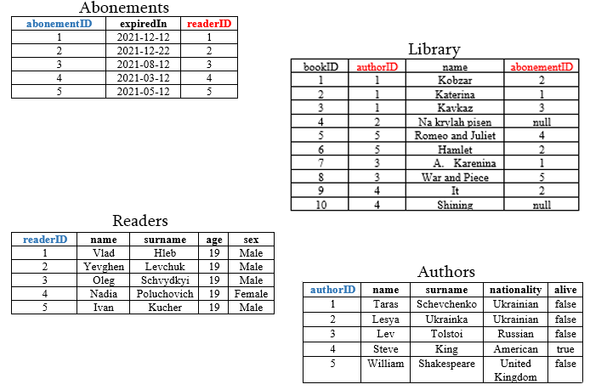

Додаток В. Опис структури БД "Бібліотека"

|  |  |  |
| --- | --- | --- |
| **Відношення** | **Атрибут** | **Тип** |
| Відношення “Readers” містить інформацію про читачів в бібліотеці | ReaderID – унікальний номер читача в БД  Name – ім’я читача. Не допускає NULL.  Surname – прізвище читача. Не допускає NULL.  Age – вік читача. Не допускає NULL  Sex – стать читача. | Числовий, SERIAL  Текстовий(20)  Текстовий(20)  Числовий  Текстовий(6) |
| Відношення ”Authors” містить інформацію про авторів | AuthorID – унікальний номер автора в БД.  Name – ім’я автора. Не допускає NULL.  Surname – прізвище автора. Не допускає NULL.  Nationality – національність автора. Не допускає NULL.  Alive – являється автор живим (чи може написати ще роботи). Не допускає NULL. | Числовий, SERIAL  Текстовий(20)  Текстовий(20)  Текстовий(20)  Двійковий |
| Відношення ”Abonements” містить інформацію про абонементи і їх валідність | AbonementID – уніклаьний номер абонемента в БД.  ExpiredIn – кінцева дата валідності. Не допускає NULL  ReaderID – унікальний номер студента, який володіє абонементом. Не допускає NULL | Числовий, SERIAL  Дата DATE  Числовий |
| Відношення ”Бібліотека” містить інформацію про книжки їх наявність в бібліотеці, назву, авторів і кому вони видані. | BookID - унікальний номер книжки в БД  AuthorID – Унікальний номер автора в БД  Name – назва книжки. Не допускає NULL  AbonementID - ідентифікатор абонемента, який взяв книгу в бібліотеці. Може містити NULL, якщо книжка находиться в бібліотеці. | Числовий, SERIAL  Числовий  Текстовий(20)  Числовий |

**Додаток Г. Структура БД "Бібліотека" в pgAdmin 4**

 